Kombiner en hotellweekend med høyfjellsgolf på Ørnefjell Golfbane - mellom Bykle og Hovden

Spill golf i fantastiske omgivelser på høyfjellet.
Bo godt i romslige lyse hotellrom og nyt lokal mat fra fjellets skattekammer i restauranten på Bykle Hotell.
Bestill golfweekend og få inkludert to greenfee billetter.
I høysesongen er klubbhuset på golfbanen åpen og tilbyr enkel servering. Dessuten er det mulig å få kjøpt golfballer og annet utstyr. Resten av sesongen er anlegget selvbetjent. Det gjelder så vel greenfee som baller til driving-rangen.
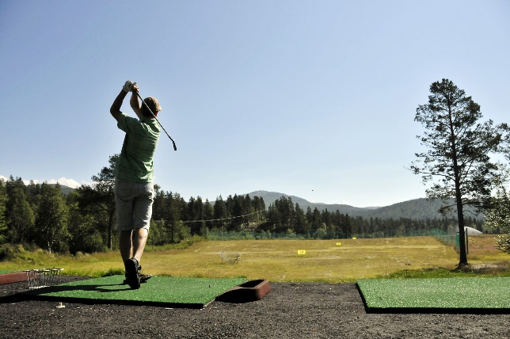
Banen er vanligvis åpen fra midten av juni til slutten av oktober.
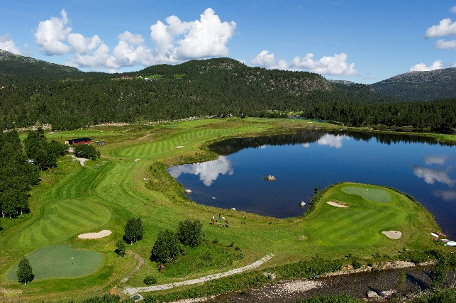
Kilde: Anders Martinsen Fotografer

Hovden Golfklubb kan skreddersy teorikurs og opplæring for grupper/ bedrifter. For spill på banen: Ørnefjell Golfbane har ballrenne, men ønsker du å bestille tid på forhånd, kan du gjøre dette ved å kontakte astrid@hovdengolf.com.

